**“AÑO DE LA UNIVERSALIZACIÓN DE LA SALUD”**

**FACULTAD DE INGENERÍA**

**EAP INGENERÍA DE SISTEMAS E INFORMÁTICA**

**IMPLEMENTACIÓN DE UNA PÁGINA WEB QUE PERMITA REALIZAR EL PROCESO DE VENTAS PARA MEJORAR LA CAPACIDAD DE VENTAS EN LA EMPRESA “RISEKAI STORE” DE LA CUIDAD DE HUANCAYO EN EL 2019**

**ASIGNATURA:** PROCESO DE SOFTWARE

# DOCENTE: MAG. ALFREDO GUEVARA JIMENEZ

**INTEGRANTES**

ESPÍRITU CAMPOS JUAN CARLOS

UBALDO PORRAS ENRIQUE ELIAS

# HUANCAYO2020-10

**AGRADECIMIENTOS**

Agradecemos a Dios quien nos ha guiado a lo largo de nuestra carrera universitaria y nos ha permitido continuar nuestro camino para alcanzar nuestra meta universitaria, también agradecemos al gerente de la empresa “Risekai Store” Rosbel Reyes Rojas, quien nos ha dado la oportunidad de aplicar los conocimientos universitarios adquiridos hasta el momento y poder usarlos para crear soluciones web y finalmente agradecemos al profesor de la asignatura quien nos ha brindado dichos conocimientos.

**DEDICATORIA**

Dedicamos el presente proyecto a nuestros padres quienes nos han impulsado a crecer constantemente, a los docentes quienes han sido la guía necesaria para nuestro crecimiento académico y nos han permitido ampliar nuestro mundo tanto en base a sus conocimientos como a su experiencia.

INDICE

**AGRADECIMIENTOS** ........................................................................................................................... 2

**DEDICATORIA** ....................................................................................................................................... 3

**ÍNDICE DE GRÀFICOS** ......................................................................................................................... 6

**ÌNDICE DE TABLAS** .............................................................................................................................. 7

**CERTIFICADO DE REVISIÓN DE REDACCIÓN, ORTOGRAFÍA Y ESTILO** ............................. 8

**DECLARACIÓN DE AUTENTICIDAD** ................................................................................................ 9

**RESUMEN EJECUTIVO** ..................................................................................................................... 10

1.1. PLANTEAMIENTO Y JUSTIFICACIÓN DEL TEMA 12

1.2. DESCRIPCIÓN GENERAL DE LA EMPRESA 13

1.3. SITUACIÓN ACTUAL 13

1.4. PROBLEMAS 13

1.4.1. Propuesta De Cambio En El Proceso Principal 14

1.5. JUSTIFICACIÓN 14

1.6. OBJETIVOS 14

1.6.1. Objetivo General 14

1.6.2. Objetivos Específicos 14

1.7. METODOLOGÍA DE LA INVESTIGACIÓN 14

1.8. PASOS DE LA ELABORACIÓN DEL PROYECTO 15

1.9. LIMITACIONES 15

1.10. ALCANCES DE LA INVESTIGACIÓN 16

2.1. TÉCNICAS USADAS 17

2.1.1. Mapa de Procesos 17

2.1.2. Flujograma 18

2.1.3. Patrón de diseño modelo-vista-controlador 19

2.1.4. Procedimientos Almacenados 19

2.1.5. Desarrollo del ciclo de vida del software 20

2.1.6. Gestión de configuración del Software (GCS) 20

2.2. HERRAMIENTAS DEL MODELADO Y DISEÑO DE SISTEMAS 21

2.2.1. Herramientas del Modelado y Diseño de Sistemas 21

2.2.2. Framework de desarrollo: GitHub 21

2.2.3. Plataforma De Desarrollo 22

2.2.4. Lenguaje De Programación 23

2.2.5. Herramientas De Presentación Y Visualización 23

2.3. TÉCNICAS TEMÁTICAS 25

2.3.1. Hardware 25

2.3.2. Software 25

2.3.3. Recursos Humanos 25

3.1. MAPA DE PROCESOS 27

3.2. FLUJOGRAMA DE PROCESOS 28

3.3. INVENTARIO DE REQUERIMIENTOS 30

Tabla 1: Requerimientos funcionales 30

Tabla 2: Requerimientos no funcionales 33

3.4. DESARROLLO INCREMENTAL 34

Tabla 3: Desarrollo incremental 34

3.5. GESTIÓN DEL PRODUCTO Y PROYECTO 35

3.5.1. Planificación De Unidades De Programación 35

Tabla 4: Planificación de unidades de programación 35

3.5.2. Procedimientos Almacenados 37

Tabla 5: Procedimientos almacenados 37

3.5.3. Modelo Lógico De Base De Datos 37

3.5.4. SCRIPT DE LA BADE DE DATOS 38

3.5.5. Diagrama De Despliegue 39

3.6. DESARROLLO DEL CICLO DE VIDA DEL SOFTWARE 42

3.6.1. Diseño De Prototipos 42

3.6.2. PLAN DE PRUEBAS 50

Tabla 6: Plan de pruebas de la empresa "Risekai Store" 50

3.7. GESTIÓN DE LA CONFIGURACIÓN 52

3.7.1. Código fuente en GitHub 52

4.1. CONCLUSIONES 55

4.2. RECOMENDACIONES 56

Bibliografía 57

**GLOSARIO DE TÉRMINOS** ................................................................................................................. 57

**APÉNDICES** ............................................................................................................................................ 58

**APÉNDICES DE FOTOS** ....................................................................................................................... 59

**APÉNDICES DE ACTAS DE REUNIONES**........................................................................................ 60

**ÍNDICE DE GRÀFICOS**

Ilustración 1: Diagrama del Patrón de diseño MVC ............................................................ 18 Ilustración 2: Actividades del proceso de desarrollo de software representado en el

desarrollo en cascada. ............................................................................................................. 20 Ilustración 3: Líneas base de la configuración del software .............................................. 21

Ilustración 4: Tipos de Requerimiento FURPS+ .................................................................. 22

Ilustración 5: GitHub repositorio de código fuente .............................................................. 23

Ilustración 6: Administrador de Base de Datos .................................................................... 24

Ilustración 7: PHP lenguaje para la codificación web ......................................................... 25

Ilustración 8: Navegador Internet Explorer ........................................................................... 25

Ilustración 9: Navegador Google Chrome ............................................................................ 26

Ilustración 10: Navegador FireFox ......................................................................................... 26

Ilustración 11: Arquitectura Cliente-Servidor ........................................................................ 27

Ilustración 12: Navegadores de internet ............................................................................... 27

Ilustración 13: Mapa de Procesos AS-IS de la empresa “Biogen JY” .............................. 28 Ilustración 14: Mapa De Procesos TO-BE de la empresa Biogen JY .............................. 29

Ilustración 15: Flujograma Actual de la Empresa ................................................................ 30

Ilustración 16: Flujograma de procesos con el nuevo sistema ......................................... 30

Ilustración 17: Modelo Lógico de la BD de la empresa "Biogen JY" ................................ 33

Ilustración 18: Script de la BD de la empresa "Biogen JY" ................................................ 33 Ilustración 19: Diagrama de despliegue de la empresa "Biogen JY" ............................... 34

Ilustración 20: Página de inicio del software ........................................................................ 35

Ilustración 21: inicio de sesión del software ......................................................................... 35

Ilustración 22: Ficha de catálogo de productos ................................................................... 36

Ilustración 23: Registrar clientes ............................................................................................ 36

Ilustración 24: Ficha de cotización de productos................................................................. 37

Ilustración 25: Ficha de reporte mensual .............................................................................. 37

Ilustración 26: Proyecto en GitHub 1 ..................................................................................... 39

Ilustración 27: vista en capas ................................................................................................. 39

Ilustración 28: Proyecto en GitHub 2 ..................................................................................... 40

Ilustración 29: modelo - Producto .......................................................................................... 40

Ilustración 30: modelo - Usuario ............................................................................................ 41

Ilustración 31: tabla tbl_Productos ......................................................................................... 41

Ilustración 32: se agregó a un usuario .................................................................................. 41

Ilustración 33: Vista del Interfaz Login .................................................................................. 42

Ilustración 34: Vista – Login .................................................................................................... 42

Ilustración 35: Vista - Producto .............................................................................................. 43

Ilustración 36: controlador - producto .................................................................................... 43

Ilustración 37: Ejecución de Pruebas .................................................................................... 44

**ÌNDICE DE TABLAS**

Tabla 1: Requerimientos funcionales 30

Tabla 2: Requerimientos no funcionales 33

Tabla 3: Desarrollo incremental 34

Tabla 4: Planificación de unidades de programación 35

Tabla 5: Procedimientos almacenados 37

Tabla 6: Plan de pruebas de la empresa "Risekai Store" 50

**CERTIFICADO DE REVISIÓN DE REDACCIÓN, ORTOGRAFÍA Y ESTILO**

Huancayo, 18 de mayo del 2020

A quien corresponda.

Expedimos el presente certificado a fin de informarle que el proyecto titulado “Sistema De Venta Web De Productos Para La Empresa Risekai Store”, el equipo de trabajo realizo la revisión correspondiente a la redacción y ortografía del presente documento. El trabajo consistió principalmente en la revisión por capítulos y su contenido y se empleó el estilo ISO. Todo que podemos decir es, que se trabajó de manera responsable, honesta y honrada.

Atentamente.



_______________________

Espíritu Campos Juan Carlos

DNI:

72969241



_______________________

Ubaldo Porras Enrique

DNI: 76927894

**DECLARACIÓN DE AUTENTICIDAD**

Los integrantes de proyecto de desarrollo en calidad de estudiantes de la Escuela Académica profesional de Ingeniería de Sistemas e Informática, declaramos que:

1. Los contenidos de este de proyecto de software, son absolutamente originales, auténticos, grupal y de exclusiva responsabilidad legal y académica de los autores.

1. El proyecto que ponemos en consideración para la evaluación no ha sido presentado anteriormente para obtener algún grado académico o título, ni ha sido publicado en ningún sitio web.

Asimismo, nos hacemos responsables ante la universidad o terceros de cualquier irregularidad o daño que pudiera ocasionar por incumplimiento de lo declarado.

Huancayo, 18 de mayo del 2020



_______________________

Espíritu Campos Juan Carlos

DNI:

72969241



_______________________

Ubaldo Porras Enrique

DNI: 76927894

**RESUMEN EJECUTIVO**

El proyecto " Sistema de Ventas para la empresa “Risekai Store", consiste en la implementación de un sistema en una plataforma web siendo su desarrollo a partir del uso de herramientas de software libre.

El desarrollo del proyecto parte de la problemática y la situación actual de la empresa, el proceso para ventas estaba considerablemente limitado al ser brindado solo de forma presencial esto generaba mucha pérdida de utilidades.

Es por eso por lo que nosotros decidimos implementar una solución ante este problema, una página web que, mediante esta, los clientes puedan realizan todo el proceso de ventas descongestionando el establecimiento de la empresa e incrementando la productividad al aumentar el número de atenciones por día. El proyecto tiene como objetivo mejorar la forma de cotización de los productos, mostrar un catálogo actualizado del stock.

La página fue realizada mediante el uso de los lenguajes de programación HTML5, .NET y Java Script para poder crear las interfaces y operaciones lógicas tales como son el registro de los clientes, la información de los productos, etc. Además del uso de un gestor de base de datos en SQL Server para almacenar a los clientes que se registren.

**ABSTRACT**

The project "Sales System for the company" Risekai Store ", consists of the implementation of a system on a web platform, its development being based on the use of free software tools.

The development of the project starts from the problem and the current situation of the company, the sales process was considerably limited as it was provided only in person, this generated a lot of loss of profits.

That is why we decided to implement a solution to this problem, a website that, through this, customers can carry out the entire sales process decongesting the establishment of the company and increasing productivity by increasing the number of attentions per day. . The project aims to improve the way products are quoted, showing an updated catalog of stock.

The page was made using the HTML5, .NET and Java Script programming languages ​​to create interfaces and logical operations such as customer registration, product information, etc. In addition to the use of a database manager in SQL Server to store clients who register.

**CAPITULO I**

1. **INTRODUCCIÓN**

## PLANTEAMIENTO Y JUSTIFICACIÓN DEL TEMA

El desarrollo del proyecto parte de la problemática y la situación actual de la empresa, el proceso de venta tiende a ser limitado al ser su canal las ventas presenciales apersonándose al local de venta, eso hace que la empresa tenga grandes perdidas indirectas al no ser competitivas en el mercado sumado a la situación actual.

Es por ello que nosotros decidimos elaborar un sistema que los clientes tengan acceso a una plataforma de ventas virtual que les brindaran mayor información acerca de los precios, descuentos y promociones de los productos desde un entorno web. A través de ello se piensa incrementas la productividad de la empresa de forma integral, logrando que pueda monitorear y mejorar todos sus procesos.

## DESCRIPCIÓN GENERAL DE LA EMPRESA

* Nombre Completo De La Empresa: “Risekai Store”
* RUC: 10731186982
* Dirección De La Empresa: Centro Comercial Constitución "Stand S-02" (3° Piso al lado del Ascensor) Calle Real 475 Huancayo
* Nombre Del Contacto De La Empresa:

Gerente General: Rosbel Reyes Rojas.

Comunity Manager: Enrique Ubaldo Porras

**Misión**

Proveer de un ambiente donde puedan expresar y compartir toda la cultura de anime, korea y juegos de mesa brindando productos que se adecuen a sus necesidades a un precio accesible

**Visión**

Líder de tiendas regionales de la cultura otaku y friki

## SITUACIÓN ACTUAL

La situación actual de la empresa “Risekai Store” se dedica a compra y venta al por mayor y menor de productos asiáticos y juegos de mesa. El proceso de venta, reservación y pedidos se maneja manualmente con un cuaderno de registros. Además, la oferta y promociones se hace por las redes sociales que maneja la empresa. Asimismo, realiza actividades para juntar a la gente en el local para aumentar el consumo en la tienda mientras la gente se entretiene. Por último, la adquisición de productos se hace de manera presencial por proveedores de Lima y unos pocos por tiendas online de productos exclusivos

## PROBLEMAS

Los problemas encontrados en los procesos de la empresa “Risekai Store” son los siguientes:

* Registro de Clientes, este aspecto fue muy descuidado por la empresa, esto complica al momento en el proceso de fidelización de sus clientes.
* Solicitud de Cotización, al hacerlo de forma directa y presencial de uno en uno, afecta en la productividad de la empresa,
* Consultar Stock, solo se cuenta con un registro manual de todo el inventario de productos.

### Propuesta De Cambio En El Proceso Principal

* Registro de Cliente, mediante la página web que estamos proponiendo, el cliente podrá entrar y registrarse el mismo, así el administrador poder tener una información más concreta de sus clientes.
* Solicitud de Cotización, los clientes que desean cotizar los precios de uno o varios productos, podrán realizarlo accediendo a la página web, los clientes podrán ver el catálogo de productos actualizado con sus respectivos precios.
* Consultar Stock, el administrador podrá registrar, modificar y consultar todo el inventario con el que cuenta accediendo por medio de la página web.

## JUSTIFICACIÓN

Es prescindible implementar este sistema en la empresa ya que ayudaría de forma sustancial el desarrollo del proceso de ventas, siento este accesible a una mayor cantidad de clientes, además de bridar una experiencia personalizada a cada cliente que desee usar el sistema y así incrementar la productividad de la empresa y ello contribuirá a una mayor utilidad.

## OBJETIVOS

### Objetivo General

Implementar una página web que permita realizar el proceso de ventas para mejorar la capacidad de ventas en la empresa “Risekai Store” de la cuidad de Huancayo en el 2019

### Objetivos Específicos

* Implementar un modelo de catalogo que permita visualizar la totalidad del inventario.
* Implementar un sistema de interacción con el cliente.
* Implementar un sistema de pago y entrega.

## METODOLOGÍA DE LA INVESTIGACIÓN

Referente a la metodología de la investigación acerca de la empresa “Risekai Store”, fue indispensable usar los siguientes tipos de metodologías:

* Metodologías Exploratoria: permitió identificar los factores críticos a mejorar en los procesos que presenta la empresa.
* Metodologías Análisis descriptiva: lograr identificar todos los factores que están involucrados en el proceso de venta.
* Metodología explicativa: al lograr proponer posibles alternativas de solución ante las deficiencias del proceso de ventas.

## PASOS DE LA ELABORACIÓN DEL PROYECTO

Para la elaboración de un proyecto de software se realizó de la siguiente forma:

* Búsqueda de una organización que tenga problemas con los procesos de negocio.
* Recopilación de información sobre los procesos de negocio.
* Identificar los principales problemas de la empresa en sus procesos de negocio.
* Diseño del mapa de proceso actual y nuevo.
* Diseño del flujograma actual y nuevo.
* Lista de los requerimientos funcionales.
* Los casos de uso.
* Planificación de unidades de programación.
* Diseño del modelo lógico de la base de datos.
* Diseño de los prototipos.
* Gestión de configuración en el GitHub.
* Creación de la base de datos (script).
* Lista de procedimientos almacenados según el plan de unidades de programación.
* Plan de pruebas por incremento por cada caso de uso.
* Entrega del software.

## LIMITACIONES

Identificar los problemas reales de la empresa al no poder apersonarse de forma presencial en el establecimiento de la empresa. Trabajando solo a partir de la información brindada.

Problemas en la interacción del sistema debido a que los desarrolladores trabajaban en versiones distintas de entornos de desarrollo y otras herramientas.

## ALCANCES DE LA INVESTIGACIÓN

La página web a desarrollar está basado en los objetivos y está orientado para el uso de un asistente administrativo que es la encargada de llevar todo el control de inventarios, precios de los productos y los clientes que desean adquirir algún producto de forma online.

Se entregará un sistema informático completamente funcional, compuesto de una serie de módulos que ayudará a los procesos principales de la empresa, como son el registro de clientes, búsqueda productos y administración de cotización de precios de los productos.

**CAPITULO II**

1. **MARCO TÉORICO Y CONTEXTUAL**

## TÉCNICAS USADAS

### Mapa de Procesos

Recoge la interrelación de todos los procesos que realiza una organización. Un proceso es el conjunto de actividades y recursos interrelacionados que transforman los elementos de entrada en elementos de salida aportando valor para el usuario. (ESAN, 2016)

Además, el mapa de procesos permite contar con una perspectiva global-local, ubicando cada proceso en el marco de la cadena de valor.

Tipos de procesos:

* Procesos claves: son aquellos directamente vinculados a los bienes producidos o a los servicios que se prestan y, en consecuencia, orientados al cliente/usuario. Centrados en aportar valor, su resultado es percibido directamente por el cliente o usuario.
* Procesos estratégicos: son aquellos establecidos por la alta dirección para definir cómo opera el negocio y cómo se crea valor. Constituyen el soporte de la toma de decisiones relacionadas con la planificación, las estrategias y las mejoras en la organización. También proporcionan directrices y límites al resto de los procesos.
* Procesos de apoyo o soporte: son aquellos que sirven de soporte a los procesos claves y a los procesos estratégicos. En muchos casos, estos procesos son determinantes para conseguir los objetivos de los procesos dirigidos a cubrir las necesidades y expectativas de los clientes o usuarios. (Blancarte, 2014)

### Flujograma

Es una herramienta utilizada para representar la secuencia e interacción de las actividades del proceso a través de símbolos gráficos. Los símbolos proporcionan una mejor visualización del funcionamiento del proceso, ayudando en su entendimiento y haciendo la descripción del proceso más visual e intuitivo. (Martins, 2018)

Para facilitar el entendimiento y análisis del proceso, el diagrama utiliza una serie de símbolos para representar las acciones y momentos del proceso. No es obligatorio el uso de todos los símbolos, debiéndose utilizarlos de acuerdo con las necesidades de las actividades mapeadas. Que son:

*Lista de símbolos más frecuentes usados en un flujograma*

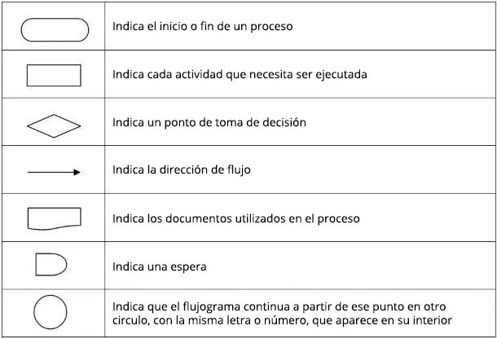

En la gestión de procesos, la herramienta tiene como objetivo garantizar la calidad y aumentar la productividad de los trabajadores. Esto sucede pues la documentación del flujo de las actividades hace posible realizar mejoras y aclara mejor el propio flujo de trabajo.

### Patrón de diseño modelo-vista-controlador

Es un estándar para el desarrollo de aplicaciones que permite separar la aplicación en tres capas que, aunque estén relacionadas no siempre tiene porque estar juntas. Estas capas son la Vista, el Controlador y el Modelo (Blancarte, 2014).

Estos son detallados de la siguiente forma:

* Modelo: El modelo representa la información como tal, representan los datos con los que la aplicación está trabajando, ya sea los datos de una tabla, un formulario, etc. Podríamos decir que el modelo es la información la cual el usuario puede visualizar en pantalla.
* Vista: Esta es la representación gráfica o pantalla. La vista requiere del Modelo para mostrar la información en la pantalla.
* Controlador: El controlador es el puente entre la vista y el modelo, ya que desde el controlador podemos hacer operaciones que cambien el modelo lo cual representa un cambio en los datos de la vista.

### Procedimientos Almacenados

Un procedimiento almacenado es un grupo de una o más instrucciones. Los procedimientos se asemejan a las construcciones de otros lenguajes de programación, porque pueden:

Aceptar parámetros de entrada y devolver varios valores en forma de parámetros de salida al programa que realiza la llamada.

Contener instrucciones de programación que realicen operaciones en la base de datos. Entre otras, pueden contener llamadas a otros procedimientos.

Devolver un valor de estado a un programa que realiza una llamada para indicar si la operación se ha realizado correctamente o se han producido errores, y el motivo de estos. (Microsoft, 2017)

### Desarrollo del ciclo de vida del software

Es un proceso bajo el cual se produce una aplicación parcial y poco a poco se aumenta la funcionalidad o el rendimiento planificación con anterioridad a través de mediante incrementos subsecuentes. (Martins, 2018)

CARACTERÍSTICAS:

* Combina elementos del modelo de cascada con la filosofía interactiva de construcción de prototipos
* Cada secuencia lineal produce un producto operacional con cada incremento de la misma forma que progresa el tiempo en el calendario.
* El primer incremento es a menudo el núcleo.
* Como un resultado de evaluación y/o utilización se desarrolla un plan para el incremento siguiente, este proceso se repite hasta llegar al producto completo.
* Este modelo es particularmente útil cuando la dotación de personal no es suficiente para una implementación completa.
* Los primeros incrementos se pueden implementar con menos recursos.
* Si es muy riesgoso desarrollar el sistema completo de una sola vez, entonces debería considerar este modelo.

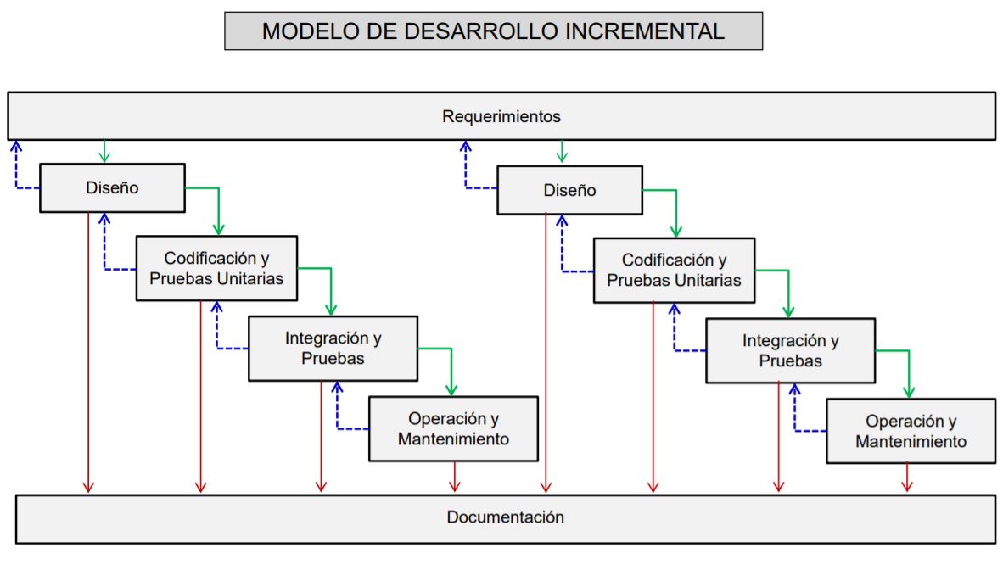*Ilustración 2: Actividades del proceso de desarrollo de software representado en el modelo de desarrollo incremental*

### Gestión de configuración del Software (GCS)

Es una disciplina de la ingeniería de software que comprende herramientas y técnicas (procesos o metodología) que una compañía utiliza para manejar los cambios en sus softwares. (Morejon, 2015)

La GCS abarca un ancho grupo de actividades y técnicas para iniciar, evaluar y controlar los cambios del producto de software durante y después del proceso de desarrollo. Haciendo énfasis en el control de la configuración dentro de la administración de producción de software. Dentro de sus principales funciones se encuentra el velar que exista: una documentación referente a los cambios realizados y productos que de alguna manera no ocasionen la ruptura de la integridad del software. De manera adicional, brinda garantía de la calidad del software.

## HERRAMIENTAS DEL MODELADO Y DISEÑO DE SISTEMAS

Las herramientas que se utilizaron para el desarrollo web de la página fueron en su gran mayoría de código abierto permitiendo adquirir el software en su totalidad. Además, se utilizaron herramientas de desarrollo de Microsoft aprovechando los beneficios que da a los estudiantes universitario al usar sus softwares.

### Herramientas del Modelado y Diseño de Sistemas

* Moqups, es una posibilidad rápida y efectiva para crear mockups online. Al abrir la aplicación creada con HTML5, el usuario se encuentra de inmediato en el entorno de trabajo y ya puede ponerse manos a la obra. También en este caso, la presencia de un menú sencillo, de una estructura clara y de un editor con la función “arrastrar y soltar” permite familiarizarse rápidamente con el programa.
* Balsamiq Wireframes, es una herramienta rápida de estructura de interfaz de usuario de baja fidelidad que reproduce la experiencia de dibujar en un bloc de notas o pizarra, pero usando una computadora. Realmente te obliga a concentrarte en la estructura y el contenido, evitando largas discusiones sobre colores y detalles que deberían venir más adelante en el proceso.

### Framework de desarrollo: GitHub

GitHub facilita a los programadores su labor de contribución a proyectos de software libre al simplificar y acelerar las comunicaciones entre los mantenedores del proyecto y la gente dispuesta a contribuir (De mudanza: migrar repositorios de software libre desde CVS a GitHub, 2009)



### Plataforma De Desarrollo

* **Visual Studio Community**

Es el entorno donde se codificará y maqueteará la página web ya que al utilizar herramientas de Windows permitirá trabajar uniformemente

* **Azure**

Es la nube de Microsoft donde se alojará la base de datos, server y demás componentes que se necesite de la nube

**2.2.4. Motor De Base De Datos**

* **Sql Server**

Microsoft SQL Server es un sistema de gestión de base de datos relacional, desarrollado por la empresa Microsoft. El lenguaje de desarrollo utilizado es Transact-SQL, una implementación del estándar ANSI del lenguaje SQL, utilizado para manipular y recuperar datos, crear tablas y definir relaciones entre ellas. (; )

Ilustración 6: Administrador de Base de Datos



### Lenguaje De Programación

* **SQL**

Es un lenguaje de dominio específico utilizado en programación, diseñado para administrar, y recuperar información de sistemas de gestión de bases de datos relacionales. Una de sus principales características es el manejo del álgebra y el cálculo relacional para efectuar consultas con el fin de recuperar, de forma sencilla, información de bases de datos, así como realizar cambios en ellas. ()

Ilustración 7: SQL lenguaje para base de datos



### Herramientas De Presentación Y Visualización

* **Microsoft Internet Explorer**

Internet Explorer es una serie de navegadores web gráficos desarrollados por Microsoft para el sistema operativo Microsoft Windows desde 1995 ()

*Ilustración 8: Navegador Internet Explorer*



* **Google Chrome**

Google Chrome es un navegador web de software privativo o código cerrado desarrollado por Google, aunque derivado de proyectos de código abierto (). Actualmente es el más utilizado por todas las personas

*Ilustración 9: Navegador Google Chrome*

* **Mozilla Firefox**

Mozilla Firefox, o simplemente Firefox, es un navegador web libre y de código abierto desarrollado para Linux, Android, iOS, macOS y Microsoft Windows coordinado por la Corporación Mozilla y la Fundación Mozilla. Usa el motor Gecko para renderizar páginas web, el cual implementa actuales y futuros estándares web. ().Actualmente es el segundo mas utilizado en todo el mundo

*Ilustración 10: Mozilla Firefox*



## TÉCNICAS TEMÁTICAS

### Hardware

Para el hardware se decidió utilizar una arquitectura Cliente-Servidor por el motivo de que la empresa no va tener que comprar ningún componente físico solo tener conexión a internet para el manejo de datos y la web.

*Ilustración 11: Arquitectura Cliente-Servidor*

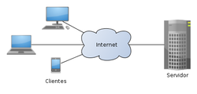

### Software

Es importante utilizar estos tres navegadores web como referencias Chrome y Firefox por ser los más utilizados, también por establecer para las páginas web. Por otro lado, Internet Explore por ser una de los navegadores web más utilizados por el estado se debe tener en cuenta al momento del desarrollo web

*Ilustración 12: Navegadores de internet*

### Recursos Humanos

Para la realización de este proyecto se cuenta con un alumno que posee las siguientes competencias académicas:

* Lenguaje de programación: C#, Sql.
* Maquetación Web: HTML, CSS.
* Modelamiento de Software: Lenguaje de modelado UML.
* Entorno de desarrollo: Visual Studio Comunity 2019, Sql server 2019, Azure.
* Base de Datos: SQL server.

**CAPITULO III**

1. **INGENIERÍA DEL PRODUCTO O DE DESARROLLO DE LA INVESTIGACIÓN**

## MAPA DE PROCESOS

El mapa de procesos actual de la empresa “Risekai Store” nos ayudó ver que necesidades a tratar era más necesario de atender con el apoyo de la tecnología.

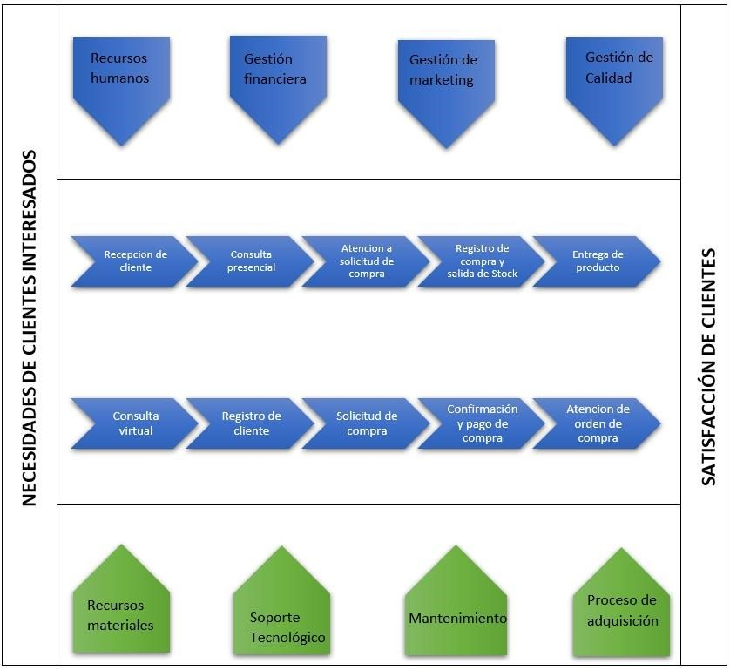*Ilustración 13: Mapa de Procesos de la empresa “Risekai Store”*

*La solución web se enfoca en la parte operacional para mejorar los procesos de venta*

## FLUJOGRAMA DE PROCESOS

Una vez hecho el mapa de procesos se tiene que detallar a más profundidad los procedimientos que hace la empresa en cada paso. Por ello se realizó los flujogramas donde se detalla paso a paso la parte operacional de la empresa “Risekai Store”. De tal manera que se permite ver cómo trabaja la empresa y poder hacerla más eficiente.

*Ilustración 15: Flujograma de ventas físicas*

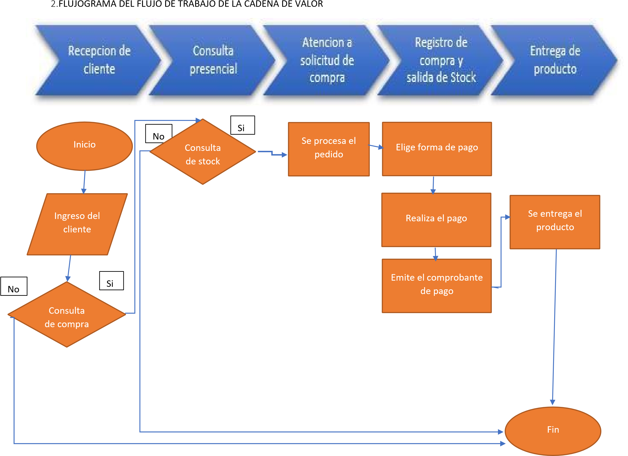

*Ilustración 16: Flujograma de ventas online*

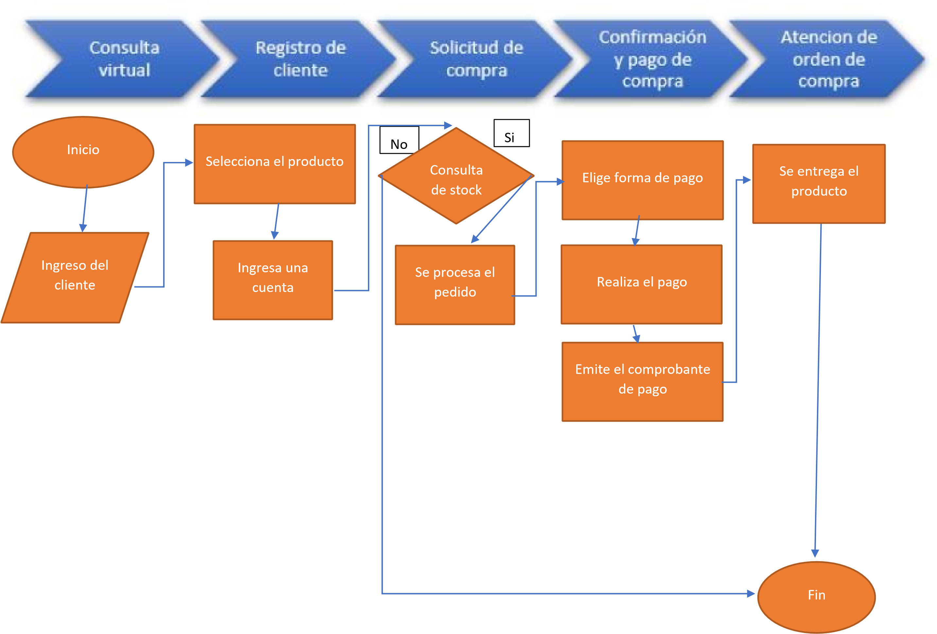

## INVENTARIO DE REQUERIMIENTOS

Realizar una lista de los requerimientos que necesitaba el negocio ayudo esclarecer lo que el dueño del negocio necesitaba y bajo que restricciones quería realizar la web.

# Tabla 1: Requerimientos funcionales

|  |  |  |
| --- | --- | --- |
| ID | Requerimiento | Casos de uso |
| 1 | Permite registrar características del producto | Registrar producto |
| 2 | Permite actualizar características del producto | Actualizar producto |
| 3 | Permite escoger un tipo de pago | Escoger pago |
| 4 | El sistema permite emitir comprobante electrónico | Emitir comprobante electrónico |
| 5 | El sistema permite un botón de registrar al cliente | Registrar al cliente |
| 6 | El sistema debe tener un formulario de inscripción | Tener formulario de inscripción |
| 7 | El sistema debe permite mostrar datos personales | Mostrar datos personales |
| 8 | El sistema debe permitir modificar datos personales | Modificar datos personales |
| 9 | El sistema debe permite modificar contraseña | Modificar contraseña |
| 10 | El sistema debe visualizar el producto a detalle | Visualizar producto |
| 12 | El sistema debe mostrar un puntaje promedio del producto | Mostrar puntaje del producto |
| 13 | Permite escoger la cantidad del producto | Escoger cantidad de producto |
| 14 | Permite añadir productos al carro de compra | Añadir productos |
| 15 | El sistema debe mostrar la lista de pedidos | Mostrar lista de pedidos |
| 16 | El sistema debe permitir modificar la cantidad de un producto | Modificar la cantidad de productos |
| 17 | El sistema debe permite eliminar un producto de la lista de compra | Eliminar producto |
| 18 | El sistema debe confirmar los productos a pagar | Confirmar productos a pagar |
| 19 | Se debe consultar método de entrega | Consultar método de entrega |
| 20 | El sistema debe mostrar un formulario de dirección de envío | Mostrar formulario de dirección de envío |
| 21 | El sistema debe permitir el pago en efectivo | Permite pago en efectivo |
| 22 | El sistema debe permitir pago en tarjeta crédito o debito | Permite pago con tarjeta |
| 23 | El sistema debe permitir pagar en PayPal | Permite pago con PayPal |
| 24 | El sistema debe confirmar pago | Confirmar pago |
| 25 | El sistema debe recomendar productos por los gustos del cliente | Recomendar productos |
| 26 | El sistema debe realizar búsqueda de productos por nombre | Búsquedade producto por nombre |
| 27 | El sistema debe realizar búsqueda por categoría | Búsqueda por categoria |

|  |  |
| --- | --- |
| Id | Requerimiento no funcional |
| 1 | El lenguaje de programación con el que se desarrollara es C# 8.0. |
| 2 | El motor de base de datos con el que se desarrollara es SQL Server 14.0. |
| 3 | Repositorio en GitHub. |
| 4 | IDE Visual Studio 2019. |
| 5 | El stock solo debe ser modificado por el administrador. |
| 6 | Debe estar habilitado las 24 horas del día. |
| 7 | El sistema debe notificar errores informativos al usuario. |
| 8 | La web debe estar adaptada para todos los navegadores. |
| 9 | Toda funcionalidad del sistema y transacción de negocio debe responder al usuario en menos de 5 segundos. |
| 10 | El sistema debe ser capaz de operar adecuadamente con hasta 10.000 usuarios con sesiones concurrentes. |
| 11 | Los datos modificados en la base de datos deben ser actualizados para todos los usuarios que acceden en menos de 2 segundos. |
| 12 | Los permisos de acceso al sistema podrán ser cambiados solamente por el administrador de acceso a datos. |
| 13 | Las comunicaciones deben estar encriptadas con algún RSA. |
| 14 | El tiempo para ingresar al web debe no podrá ser mayor de 5 segundos. |

# Tabla 2: Requerimientos no funcionales

## DESARROLLO INCREMENTAL

# Tabla 3: Desarrollo incremental

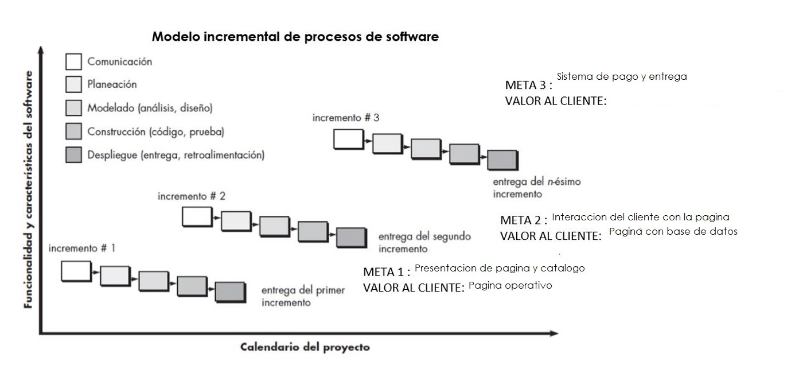

## GESTIÓN DEL PRODUCTO Y PROYECTO

### Planificación De Unidades De Programación

# Tabla 4: Planificación de unidades de programación

|  |  |  |  |  |  |  |
| --- | --- | --- | --- | --- | --- | --- |
| Requerimient o | Increment o | Tipo Clase | Nombre Clase | Responsable | Fecha Inicio | Fecha Fin |
| Mostrar catalogo | 1 | Modelo | M_mostrar_catalogo | EUP | 02/05/2020 | 08/05/2020 |
| Vista | V_mostrar_catalogo | EUP | 02/05/2020 | 08/05/2020 |
| Controlador | C_mostrar_catalogo | EUP | 02/05/2020 | 08/05/2020 |
| Registrar producto | 1 | Modelo | M_registrar_producto | JEC | 02/05/2020 | 08/05/2020 |
| Vista | V_registrar_producto | JEC | 02/05/2020 | 08/05/2020 |
| Controlador | C_registrar_producto | JEC | 02/05/2020 | 08/05/2020 |
| Actualizar producto | 1 | Modelo | M_actualizar_producto | EUP | 02/05/2020 | 08/05/2020 |
| Vista | V_actualizar_producto | EUP | 02/05/2020 | 08/05/2020 |
| Controlador | C_actualizar_producto | EUP | 02/05/2020 | 08/05/2020 |
| Buscar producto | 1 | Modelo | M_buscar_producto | JEC | 02/05/2020 | 08/05/2020 |
| Vista | V_buscar_producto | JEC | 02/05/2020 | 08/05/2020 |
| Controlador | C_buscar_producto | JEC | 02/05/2020 | 08/05/2020 |
| Visualizar  producto | 1 | Modelo | M_visualizar_producto | EUP | 02/05/2020 | 08/05/2020 |
| Vista | V_visualizar_producto | EUP | 02/05/2020 | 08/05/2020 |
| Controlador | C_visualizar_producto | EUP | 02/05/2020 | 08/05/2020 |

### Procedimientos Almacenados

# Tabla 5: Procedimientos almacenados

|  |  |  |  |  |
| --- | --- | --- | --- | --- |
| ID | Tabla | Incremento | Lista de procedimientos almacenados | Responsable |
| 1 | Producto | 1 | SP_A_Tabla_Producto | EUP |
| 2 | 1 | SP_C_Tabla_Producto | EUP |
| 3 | 1 | SP_M_Tabla_Producto | JEC |
| 4 | 1 | SP_E_Tabla_Producto | JEC |
| 5 | Pedido | 1 | SP_A_Tabla_Pedido | EUP |
| 6 | 1 | SP_C_Tabla_Pedido | EUP |
| 7 | 1 | SP_M_Tabla_Pedido | JEC |
| 8 | 1 | SP_E_Tabla_Pedido | JEC |

### Modelo Lógico De Base De Datos

*Ilustración 17: Modelo Lógico de la BD de la empresa "Risekai Store"*

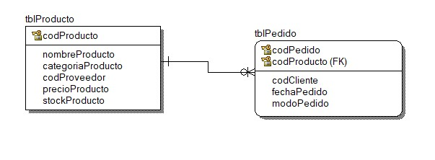

### SCRIPT DE LA BASE DE DATOS

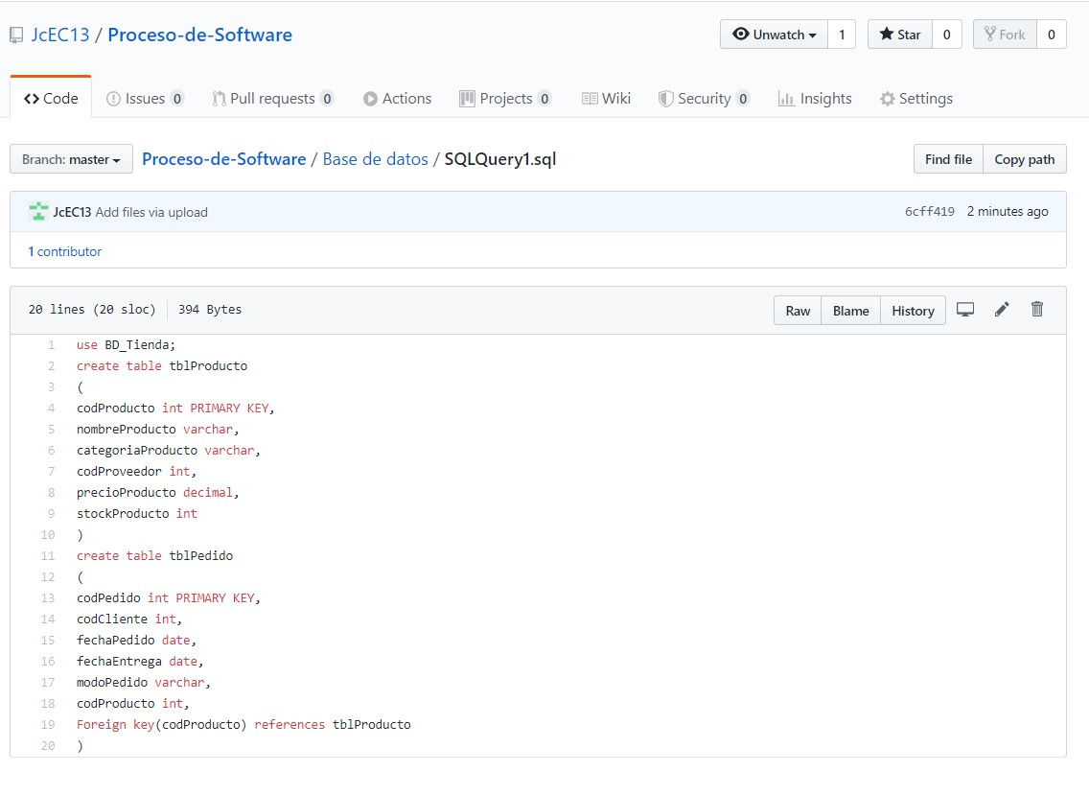*Ilustración 18: Script de la BD de la empresa "Risekai Store"*

### Diagrama De Despliegue

*Ilustración 19: Diagrama de despliegue de la empresa "Risekai Store"*

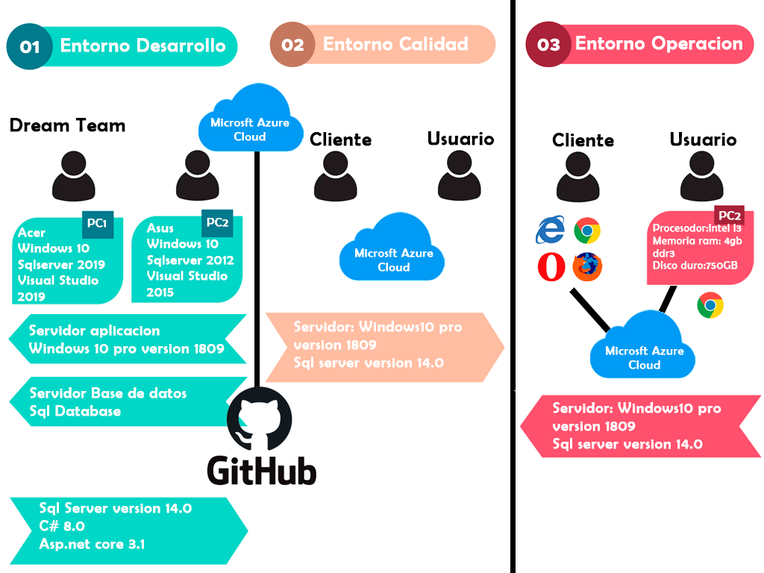

*Ilustración 20: Diagrama de despliegue de la empresa "Risekai Store* 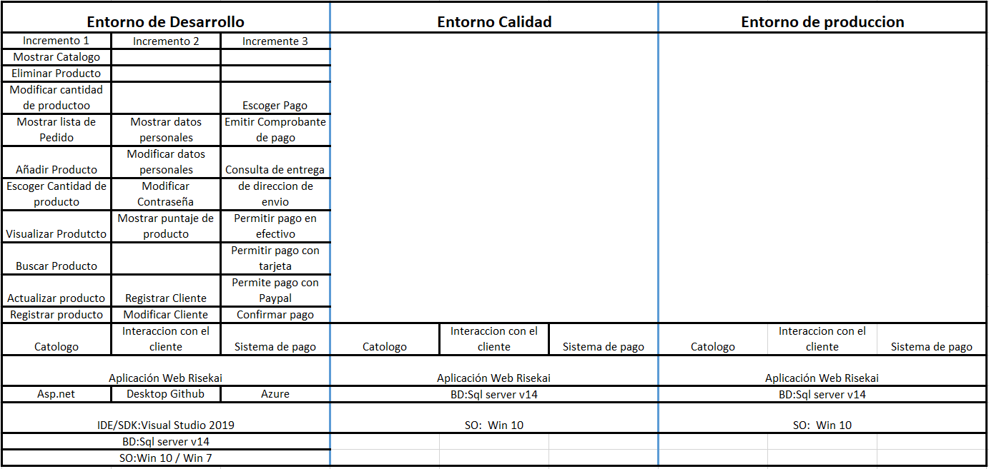“ por capas

## DESARROLLO DEL CICLO DE VIDA DEL SOFTWARE

### Diseño De Prototipos

Los prototipos son un mapa para la elaboración del producto de parte del equipo de desarrollo, ya que se utiliza como un bosquejo de cómo se debe de incluir el software al entorno real.

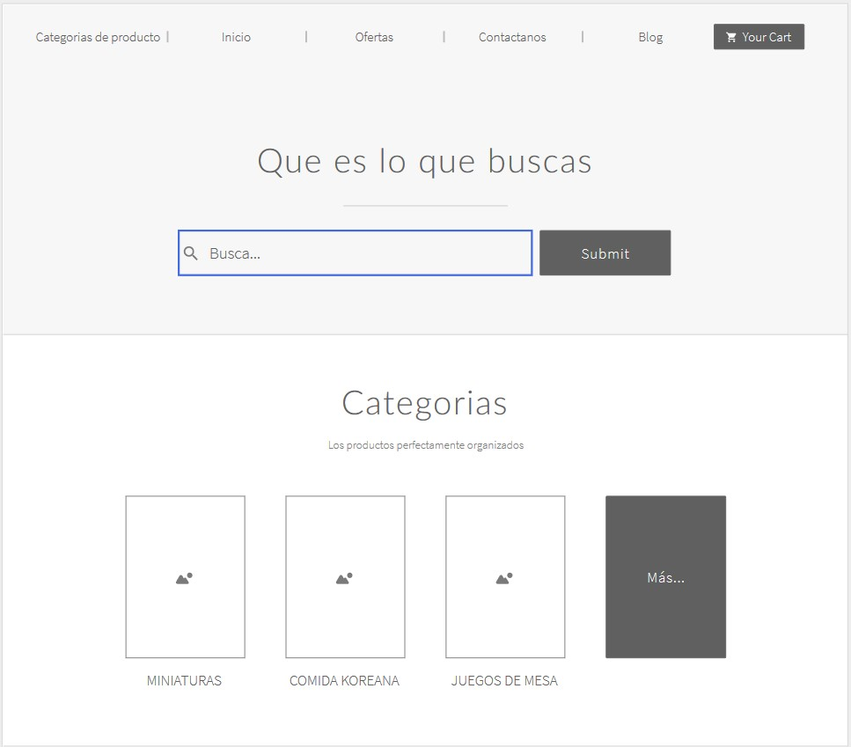 *Ilustración 21: Página de inicio del software*

*Ilustración 22: inicio de sesión del software*

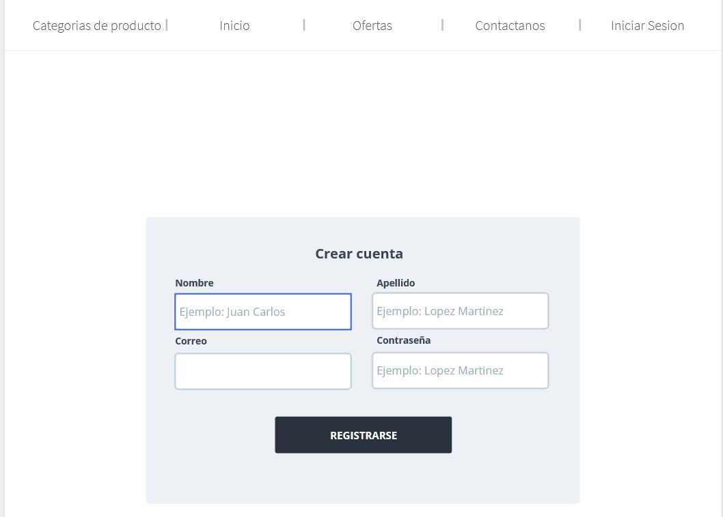

*Ilustración 22:Ficha de catálogo de productos* 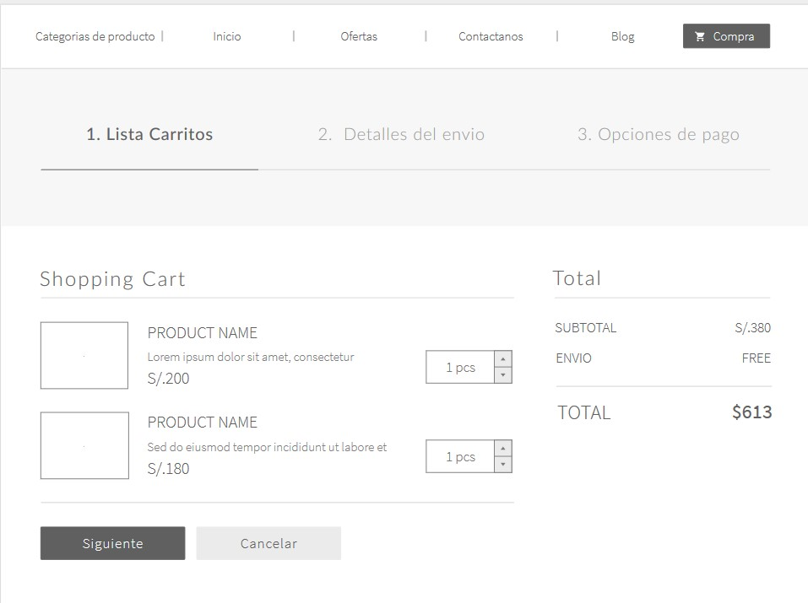

*Ilustración 23: Registrar clientes*

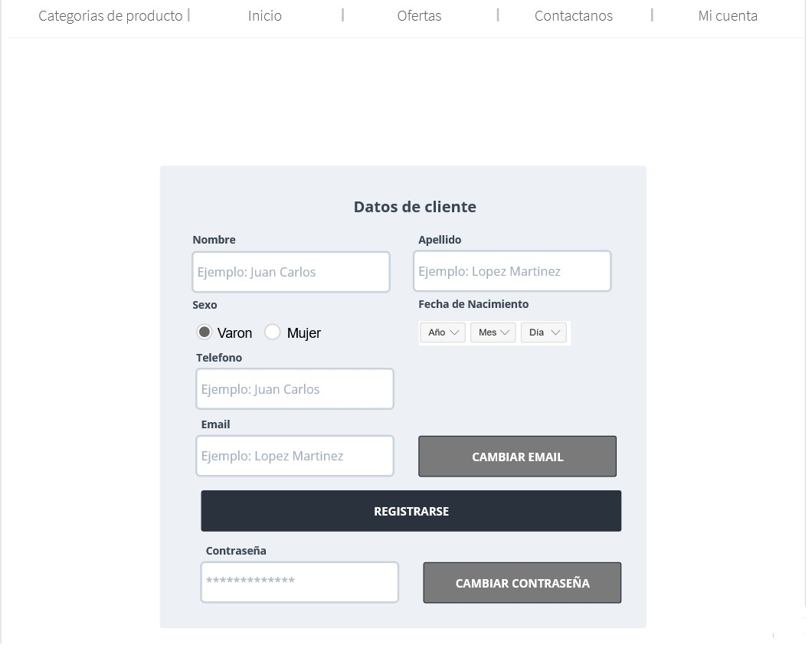

*Ilustración 24: Ficha de cotización de productos*

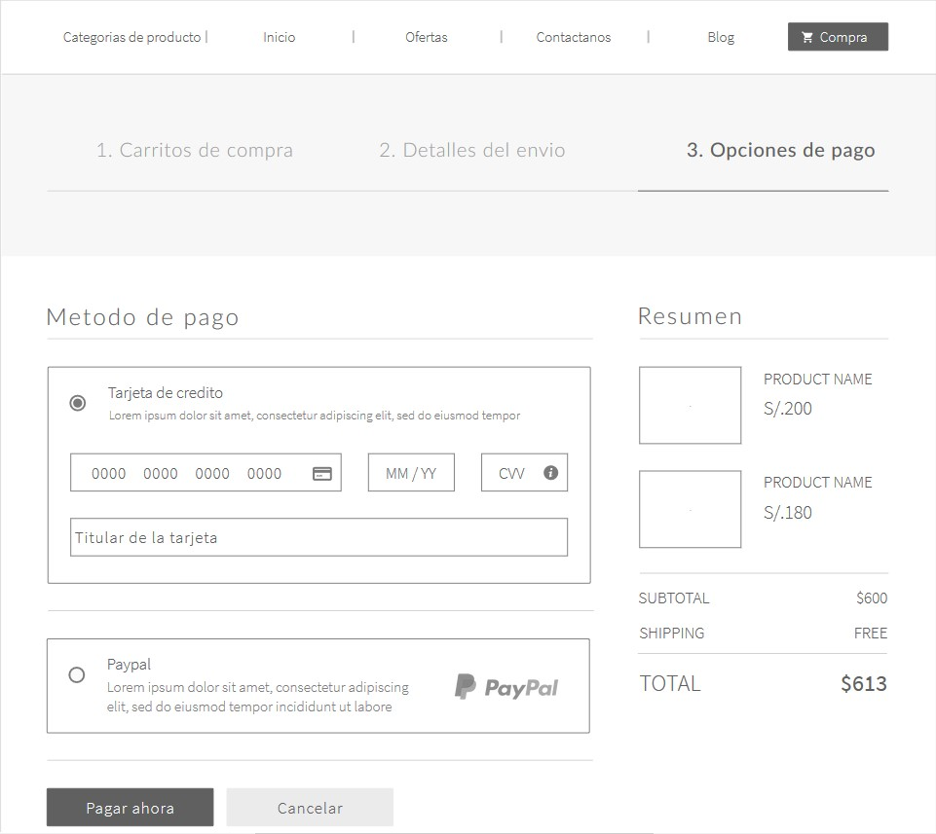

*Ilustración 25: Ficha de descripción del producto*

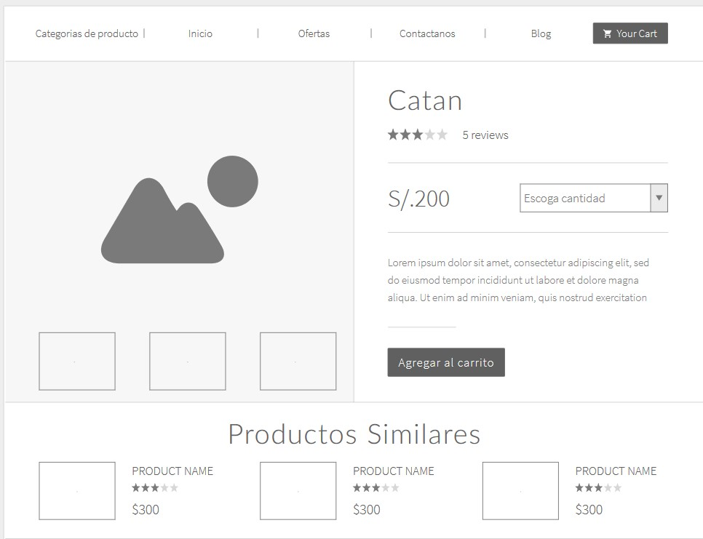

*Ilustración 26: Registrar producto Ilustración 27: Buscar Producto*

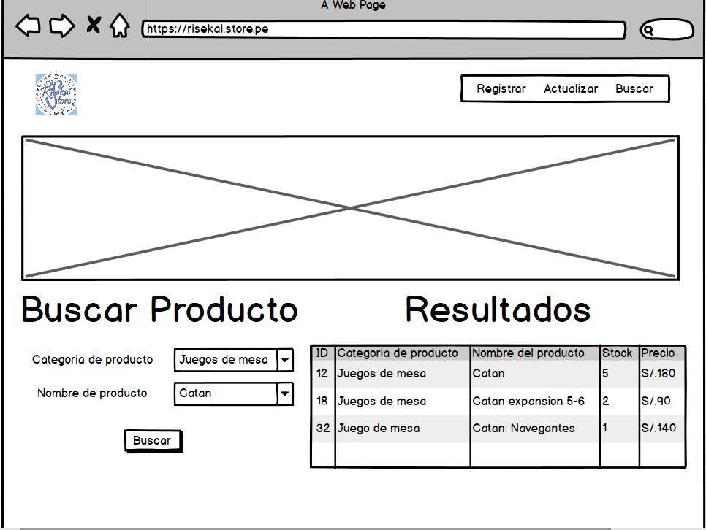

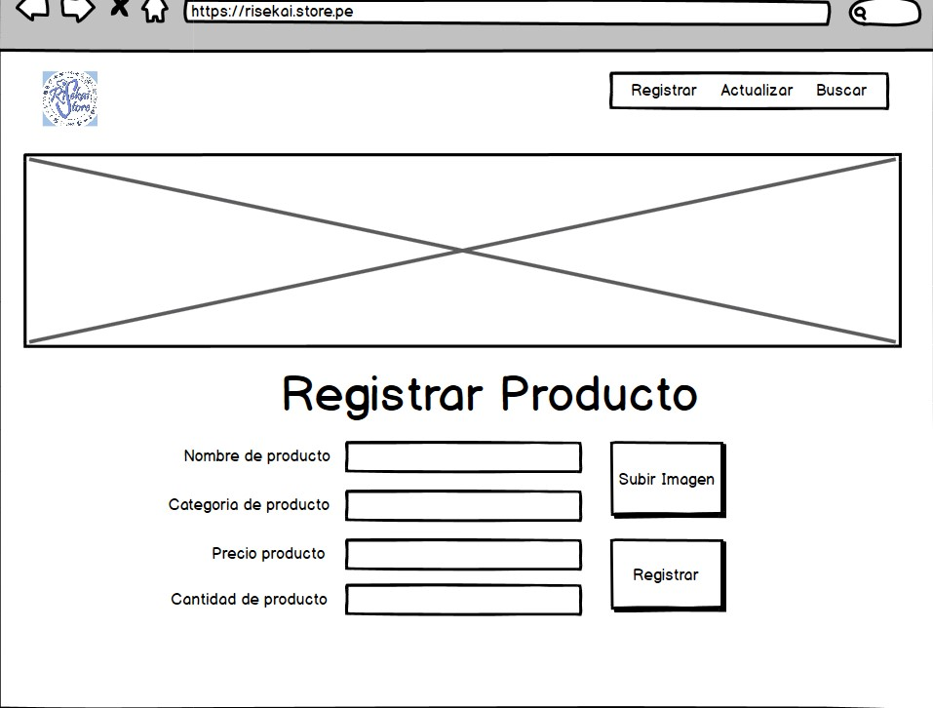

*Ilustración 28: Actualizar producto*

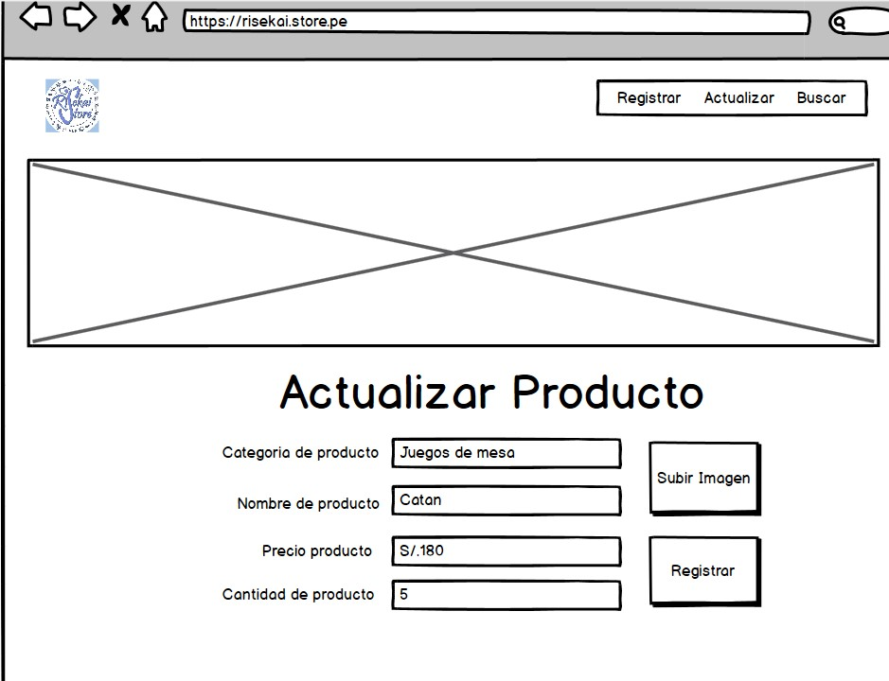

### PLAN DE PRUEBAS

# Tabla 6: Plan de pruebas de la empresa "Risekai Store"

|  |  |  |  |  |  |  |  |
| --- | --- | --- | --- | --- | --- | --- | --- |
| Requerimiento | Datos de entrada normal | Resultado esperado normal | Datos de entrada anómalo | Resultado esperado anómalo | Incremento | | |
| 1 | 2 | 3 |
| Registrar producto | Nombre de producto Categoría de producto  Precio de producto | Registro de producto | Sin nombre de producto Sin categoría de producto  Sin precio de producto | Faltan datos | x |  |  |
| Actualizar producto | Nombre de producto Categoría de producto  Precio de producto | Producto actualizado | Sin nombre de producto Sin categoría de producto  Sin precio de producto | Actualización fallida | x |  |  |
| Buscar producto | Nombre de producto Categoría de producto  Precio de producto | Producto encontrado | Sin nombre de producto Sin categoría de producto  Sin precio de producto | Producto no encontrado | x |  |  |
| Visualizar producto a detalle | Nombre de producto Categoría de producto  Precio de producto | Producto visualizado | Sin nombre de producto Sin categoría de producto  Sin precio de producto | Visualización fallida | x |  |  |
| Mostrar puntaje de producto | Cantidad de estrellas | Puntaje promedio | Sin cantidad de estrellas | Visualización fallida | x |  |  |
| Escoger cantidad de producto | Cantidad de producto | Producto escogido | Sin cantidad de producto | Pedido fallido | x |  |  |
| Añadir producto | Nombre de producto Categoría de producto  Precio de producto | Producto añadido | Sin nombre de producto Sin categoría de producto | Pedido fallido | x |  |  |
| Mostrar pedido | Nombre de producto Categoría de producto Cantidad de producto  precio de producto | Pedido mostrado | Nombre de producto Categoría de producto Sin cantidad de producto | Faltan datos | x |  |  |
| Modificar cantidad de productos | Cantidad de producto | Producto escogido | Sin cantidad de producto | Pedido fallido | x |  |  |
| Eliminar productos | Nombre de producto Categoría de producto | Eliminación exitosa | Sin nombre de producto Sin categoría de producto | Eliminación fallida | x |  |  |

## GESTIÓN DE LA CONFIGURACIÓN

La gestión de la configuración es un identificador de versiones y cambios abordados a lo largo del ciclo de vida del software, esto supone que el software a lo largo del tiempo ha adquirido nuevas funcionalidades y se ha quedado con las que satisfacen los requerimientos del gerente general de la empresa, estas configuraciones están registradas en el GitHub.

### Código fuente en GitHub

*Ilustración 29: Proyecto en GitHub 1*

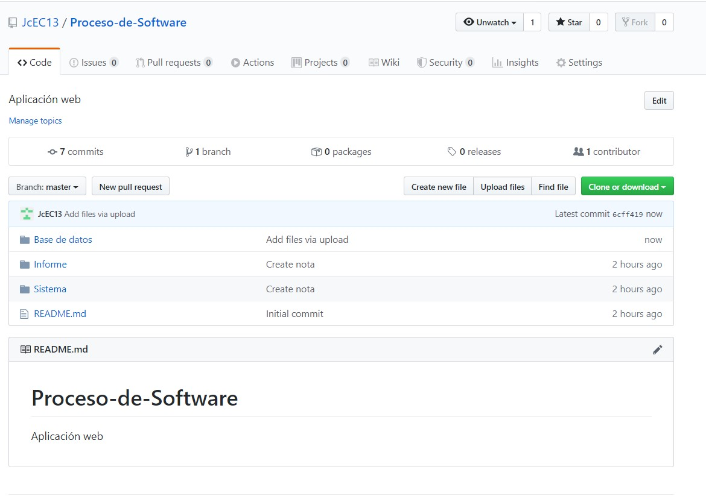

*Ilustración 30: Proyecto en GitHub 2*

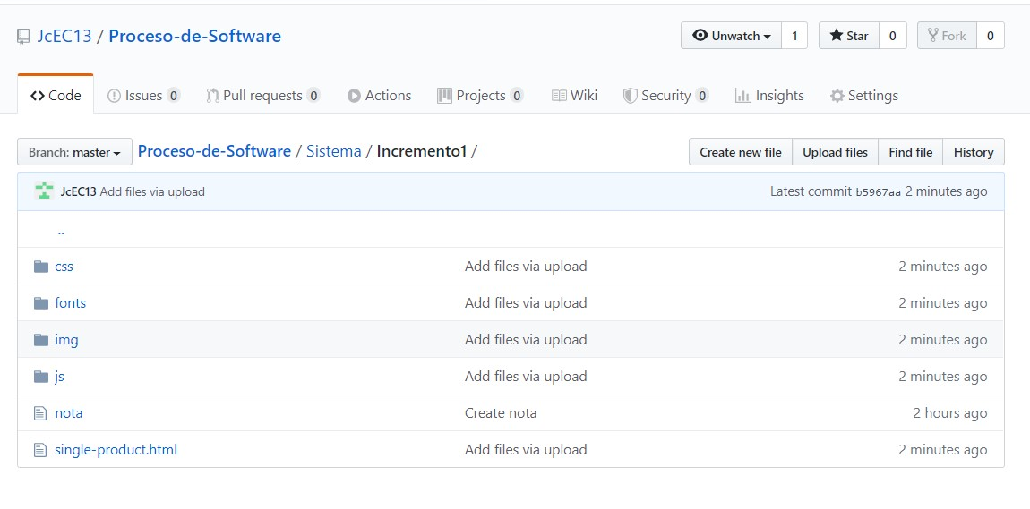

**CAPITULO IV**

1. **CONCLUSIONES Y RECOMENDACIONES**

## CONCLUSIONES

1. Se logro, identificar los procesos existentes de su sistema de ventas, para su posterior análisis encontrando una oportunidad en las ventas en línea una oportunidad de incrementar su capacidad de ventas y su productividad en general
2. Se logro, modelar el entorno del proceso de ventas teniendo consideración en procesos básicos y en las necesidades de los clientes
3. Se logro, desarrollar el entorno del proceso de ventas priorizando las pruebas unitarias y de sistema para garantizar el correcto funcionamiento de todo el software.
4. Se logro, consolidar los conocimientos de desarrollo de software a través del modelo incremental.
5. Se logro, adaptarse al trabajo colaborativo mediante el uso de herramientas que facilitaban el objetivo.

## RECOMENDACIONES

1. A los futuros desarrolladores de la empresa, se puede incrementar el campo de análisis a otros procesos de la empresa como sistema financiero, gestión del talento humano, etc. Y estas a su vez pueden ser integradas al entregable propuesto en este proyecto.
2. A estudiantes, profundizar el uso de todas las herramientas presentadas en este proyecto, así como buscar las más recientes actualizaciones y sus mejoras que podrían mejorar sustancialmente el entregable propuesto en este proyecto.
3. A estudiantes, dar prioridad principal a la identificación de necesidades del usuario, procurando la obtención de la mayor cantidad de información.
4. A los desarrolladores, seguir estándares de calidad y realizar la documentación correspondiente en el proceso de desarrollo de software.
5. A los desarrolladores, tomar en cuenta el modelo incremental como una alternativa viable para el desarrollo de software.

# Bibliografía

**Blancarte, Oscar. 2014.** Software architect. [En línea] 21 de Julio de 2014. https://www.oscarblancarteblog.com/2014/07/21/patron-de-diseno-modelo-vista-controlador-mvc/.

*De mudanza: migrar repositorios de software libre desde CVS a GitHub.* **Schilli, Michael. 2009.** 58, 2009, Linux magazine, págs. 59-64.

**ESAN. 2016.** ConexionESAN. [En línea] 6 de Octubre de 2016. https://www.esan.edu.pe/apuntes-empresariales/2016/10/que-es-el-mapa-de-procesos-de-la-organizacion/.

Firefox. *Wikipedia, la enciclopedia libre.* [En línea] [Citado el: 22 de 5 de 2020.] http://es.wikipedia.org/wiki/Mozilla_Firefox.

Google Chrome. *Wikipedia, la enciclopedia libre.* [En línea] [Citado el: 22 de 5 de 2020.] http://es.wikipedia.org/wiki/Google_Chrome.

Internet Explorer. *Wikipedia, la enciclopedia libre.* [En línea] [Citado el: 22 de 5 de 2020.] http://es.wikipedia.org/wiki/Internet_Explorer.

**Martins, Rosemary. 2018.** Blog de la calidad. [En línea] 4 de Junio de 2018. https://blogdelacalidad.com/diagrama-de-flujo-flujograma-de-proceso/.

**Microsoft. 2017.** Documentación de Microsoft. [En línea] 14 de Marzo de 2017. https://docs.microsoft.com/es-es/sql/relational-databases/stored-procedures/stored-procedures-database-engine?view=sql-server-ver15.

Microsoft SQL Server. *Wikipedia, la enciclopedia libre.* [En línea] [Citado el: 22 de 5 de 2020.] http://es.wikipedia.org/wiki/Microsoft_SQL_Server.

**Morejon, Manuel. 2015.** MMorejon. [En línea] 4 de Julio de 2015. https://mmorejon.io/blog/que-es-la-gestion-de-configuracion/.

SQL. *Wikipedia, la enciclopedia libre.* [En línea] [Citado el: 22 de 5 de 2020.] http://es.wikipedia.org/wiki/SQL.